如何使用jar库和demo开始编程

- 将MyLabel和PrinterLibs复制到一个单独文件夹。
- 使用ADT的File-> New->Project -> Android Project From Existing Code将这2个工程添加到ADT。
- 如果自己开发程序，希望使用库，可以在工程的JavaBuildPath属性页选择Add Jars
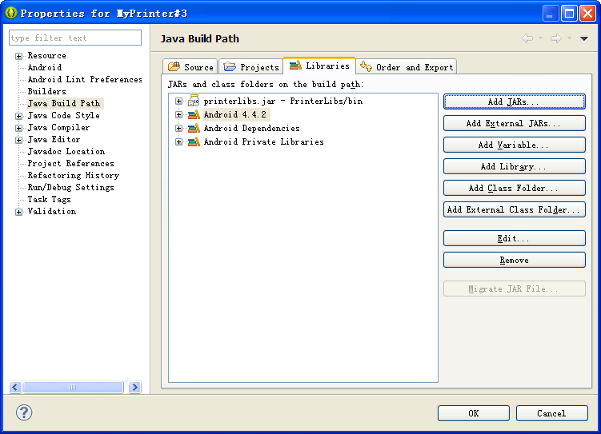
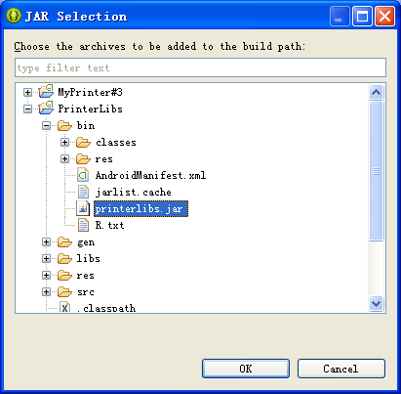
并确保Order and Export有勾选printerlibs.jar
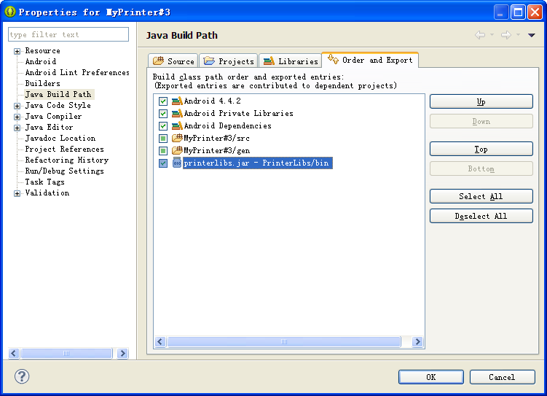
4、具体的函数功能，请结合指令集自行理解。每个Activity都是单独分开的。如需要实现某一个功能，只需要看对应Activity的代码做了什么就可以知道。

